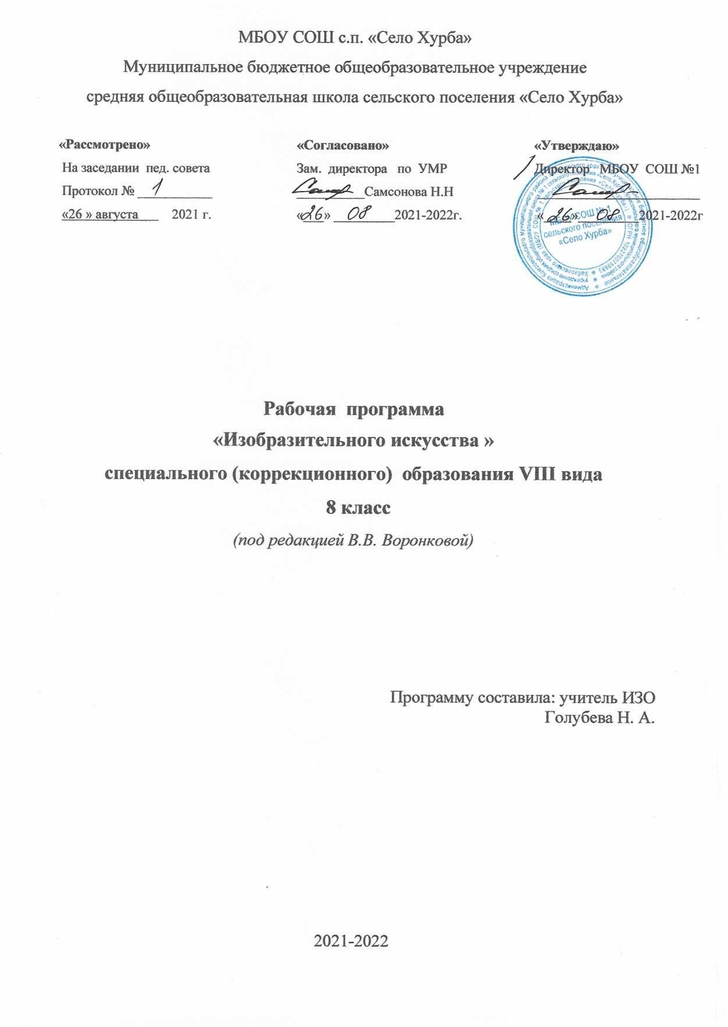
Пояснительная записка

Рабочая программа по ИЗО составлена на основе следующих нормативно-правовых и инструктивно-методических документов:
Программа специальной (коррекционной) общеобразовательной школы VIII вида: 5-7 кл./ Под редакцией В.В. Воронковой.
Учебный план МБОУ СОШ №1 с.п. «Село Хурба» на 2018-2019учебный год.

Рабочая программа по ИЗО реализует миссию школы: «Понять. Принять. Полюбить. Развить и научить» и реализует её на уроках изобразительное искусство.
Данная рабочая программа составлена с учетом психофизических особенностей учащихся с интеллектуальной недостаточностью
Личностными результатами изучения курса являются:
Формирование личностных качеств: художественный вкус, аккуратность, терпение, настойчивость, усидчивость;
Формирование элементарных знаний основ реалистического рисунка; навыков рисования с натуры, по памяти, по представлению, декоративного рисования и умения применять их в учебной, трудовой и общественно полезной деятельности;
Развитие аналитико — синтетической деятельности, сравнения, обобщения;
Улучшение зрительно – двигательной координации путем использования вариативных и многократно повторяющихся действий с применением разнообразного изобразительного материала;
Развитие всех познавательных процессов (память, мышление, внимание, воображение, речь)

Метапредметными результатами изучения курса являются:
-в результате выполнения под руководством учителя коллективных и групповых работ, закладываются основы таких социально ценных личностных и нравственных качеств, как трудолюбие, организованность, добросовестное и ответственное отношение к делу, инициативность, любознательность, потребность помогать другим, уважение к чужому труду и результатам труда, культурному наследию.
-владение начальными формами познавательных универсальных учебных действий — исследовательскими и логическими: наблюдения, сравнения, анализа, классификации, обобщения;
-получение первоначального опыта организации самостоятельной практической деятельности на основе сформированных регулятивных универсальных учебных действий: целеполагания и планирования предстоящего практического действия, прогнозирования, отбора оптимальных способов деятельности, осуществления контроля и коррекции результатов действий; научатся искать, отбирать, преобразовывать необходимую печатную и электронную информацию.
Учащиеся специальной (коррекционной) школы, страдая умственными и физическими недостатками, нарушением эмоционально-волевой сферы с самого начала пребывания в школе нуждаются в постоянном и последовательном обогащении своего мировосприятия, мироощущения, социального опыта и что особенно актуально, - в поэтапном приобщении к осознанной трудовой деятельности
При отборе конкретного содержания обучения принципиально важное значение имеют социально-нравственные аспекты трудовой деятельности, личностная и общественная значимость создаваемых изделий.
Характерными особенностями учебного предмета являются:
-практико-ориентированная направленность содержания обучения;
-применение знаний полученных при изучении других образовательных областей и учебных предметов для решения технических и технологических задач;
-применение полученного опыта практической деятельности для выполнения общественно полезных обязанностей.

Школьный курс по изобразительному искусству в 8 классе специальной (коррекционной) образовательной школы VIII вида направлен на продолжение решения следующих основных задач:

- коррекции недостатков развития познавательной деятельности учащихся путем систематического и целенаправленного воспитания и совершенствования у них правильного восприятия формы, строения, величины, цвета предметов, их положения в пространстве, умения находить в изображаемом существенные признаки, устанавливать сходство и различие между предметами:
- развитие у учащихся аналитико-синтетической деятельности, деятельности сравнения, обобщения; совершенствование умения ориентироваться в задании, планировании работы, последовательном выполнении рисунка;
- улучшение зрительно-двигательной координации путем использования вариативных и многократно повторяющихся действий с применением разнообразного изобразительного материала;
- формирование элементарных знаний основ реалистического рисунка; навыков рисования с натуры, по памяти, по представлению, декоративного рисования и умения применять их в учебной, трудовой и общественно полезной деятельности;
- развитие у учащихся эстетических чувств, умения видеть и понимать красивое, высказывать оценочные суждения о произведениях изобразительного искусства, воспитывать активное эмоционально-эстетическое отношение к ним;
- ознакомление учащихся с лучшими произведениями изобразительного, декоративно-прикладного и народного искусства, скульптуры, архитектуры, дизайна;
- расширение и уточнение словарного запаса детей за счет специальной лексики, совершенствование фразовой речи;
- развитие у школьников художественного вкуса, аккуратности, настойчивости и самостоятельности в работе; содействие нравственному и трудовому воспитанию.

Программа реализуется через следующие методы и приёмы обучения: разнообразные по форме практические упражнения и задания, наглядные опоры, демонстрация учебных пособий и образцов, практические работы, сравнение и сопоставление работ учащихся и образцов рисунков, анализ и синтез. Занятия должны проводиться в кабинете ИЗО, который приспособлен и имеет всё необходимое оборудование для реализации данной программы.
В тематическом планировании курса предусматриваются: уроки изучения нового материала, комбинированные, обобщающие уроки, практические работы, экскурсии.

Основные содержательные линии выстроены с учетом возрастных и психофизических особенности развития учащихся, уровня их знаний и умений. Материал программы расположен по принципу усложнения и увеличения объема сведений. Последовательное изучение тем обеспечивает возможность систематизировано формировать совершенствовать у детей с ограниченными возможностями здоровья необходимые им навыки самостоятельности, эстетических чувств в процессе выполнения творческих заданий, ориентировки в окружающем, которые помогут им начать самостоятельную жизнь.
Большое значение имеют разделы, направленные на формирование эстетических чувств, умения рисовать с натуры, декоративное рисование и рисование на темы. Кроме того, беседы об изобразительном искусстве способствуют усвоению морально-этических норм поведения, выработки навыков общения с людьми, развитию художественного вкуса детей и т.д. Каждый раздел программы включает в себя основные теоретические сведения, практические работы

Для решения этих задач программой предусмотрены четыре вида занятий:
рисование с натуры,
декоративное рисование,
рисование на темы,
беседы об изобразительном искусстве.

Рисование с натуры. Содержанием уроков рисования с натуры является изображение разнообразных предметов, подобранных с учетом графических возможностей учащихся. Объекты изображения располагаются, как правило, несколько ниже уровня зрения. Во время работы должны быть две-три однотипные постановки, что обеспечит хорошую видимость для всех учащихся. Модели небольших размеров раздаются им на рабочие места.
Для активизации мыслительной деятельности учащихся целесообразно подбирать такие предметы, чтобы можно было проводить их реальный анализ. Очень полезным в этом отношении может быть детский строительный конструктор, позволяющий составлять из кубиков, брусков и других фигур различные варианты построек (домики, башенки, воротца и т. п.).
Рисованию с натуры обязательно предшествует изучение (обследование) изображаемого предмета: определение его формы, конструкции, величины составных частей, цвета и их взаимного расположения.
У учащихся важно выработать потребность сравнивать свой рисунок с натурой и отдельные детали рисунка между собой. Существенное значение для этого имеет развитие у детей умения применять среднюю (осевую) линию, а также пользоваться вспомогательными (дополнительными) линиями для проверки правильности рисунка.

Декоративное рисование. Содержанием уроков декоративного рисования является составление различных узоров, предназначенных для украшения предметов обихода, а также оформление праздничных открыток, плакатов, пригласительных билетов и т. п.
Параллельно с практической работой на уроках декоративного рисования учащиеся знакомятся с отдельными образцами декоративно-прикладного искусства. Демонстрация произведений народных мастеров позволяет детям понять красоту изделий и целесообразность использования их в быту. Во время занятий школьники получают сведения о применении узоров на тканях, коврах, обоях, посуде, игрушках, знакомятся с художественной резьбой по дереву и кости, стеклом, керамикой и другими предметами быта.
Задания по декоративному рисованию должны имегь определенную последовательность: составление узоров по готовым образцам, по заданной схеме, из данных элементов, самостоятельное составление узоров. В ходе уроков отрабатываются умения гармонически сочетать цвета, ритмически повторять или чередовать элементы орнамента, что имеет коррекционно-развивающее значение для умственно отсталых школьников.

Рисование на темы. Содержанием уроков рисования на темы является изображение предметов и явлений окружающей жизни и иллюстрирование отрывками из литературных произведений.
В 8 классе рисование на темы должно тесно связываться с уроками рисования с натуры. Умения и навыки, полученные на уроках рисования с натуры, учащиеся переносят на рисунки тематического характера, в которых, как правило, изображается группа предметов, объединенных общим сюжетом и соответственно расположенная в пространстве.
Коррекционно-воспитательные задачи, стоящие перед уроками тематического рисования, будут решаться значительно эффективнее, если перед практической работой школьников проводится соответствующая теоретическая подготовительная работа. Необходимо предложить учащимся определить сюжет, назвать и устно описать объекты изображения, рассказать, как, где и в какой последовательности их нарисовать. Для более точной передачи предметов в рисунке целесообразно использовать, когда это возможно, реальные объекты, а для более точного расположения элементов рисунка на листе бумаги следует активнее включать комбинаторную деятельность учащихся с моделями и макетами.
С целью обогащения зрительных представлений школьников можно использовать как подсобный материал (не для срисовывания) книжные иллюстрации, плакаты, открытки. Не следует забывать и о применении диафильмов.

Беседы об изобразительном искусстве. В 8 классе для бесед выделяются специальные уроки. На одном уроке рекомендуется показывать не более трех-четырех произведений живописи, скульптуры, графики, подобранных на одну тему, или 5—6 предметов декоративно-прикладного искусства. Большое внимание учитель должен уделять выработке у учащихся умения определять сюжет, понимать содержание произведения и его главную мысль, а также некоторые доступные для осмысления умственно отсталых школьников средства художественной выразительности.
Под влиянием обучения у учащихся постепенно углубляется понимание событий, изображенных на картине, а также вырабатывается некоторая способность рассказывать о тех средствах, которыми художник передал эти события (характер персонажей, расположение предметов и действующих лиц, краски и т. п.). Этому учитель учит детей: ставит вопросы, вместе с ними составляет план рассказа по картине, дает образец описания картины.
Организуя беседы об искусстве, необходимо (если это возможно) проводить экскурсии в музеи, картинные галереи, в мастерские живописцев и скульпторов, в места народных художественных промыслов.

8 КЛАСС (1 ч в неделю)

Учебно-тематический план по изобразительному искусству
предусматривает следующее распределение по часам:

Количество часов:
- По школьному учебному плану – 1 ч. в неделю, 35 часов в год;
- Количество часов по рабочей программе – 1 ч. в неделю, 35 часов в год

Рисование с натуры
Дальнейшее развитие у учащихся способности самостоятельно анализировать объект изображения, определять его форму, конструкцию, величину составных частей, цвет и положение в пространстве. Обучение детей умению соблюдать целесообразную последовательность выполнения рисунка. Формирование основы изобразительной грамоты, умения пользоваться вспомогательными линиями, совершенствование навыка правильной передачи в рисунке объемных предметов прямоугольной, цилиндрической, конической, округлой и комбинированной формы. Совершенствование навыка передачи в рисунке цветовых оттенков изображаемых объектов.
Декоративное рисование
Совершенствование навыков составления узоров (орнаментов) в различных геометрических формах, умений декоративно перерабатывать природные формы и использовать их в оформительской работе. Выработка приемов работы акварельными и гуашевыми красками. На конкретных примерах раскрытие декоративного значения цвета при составлении орнаментальных композиций, прикладной роли декоративного рисования в повседневной жизни.
Рисование на темы
Развитие у учащихся способности к творческому воображению, умения передавать в рисунке связное содержание, использование приема загораживания одних предметов другими в зависимости от их положения относительно друг друга. Формирование умения размещать предметы в открытом пространстве; изображать удаленные предметы с учетом их зрительного уменьшения. Закрепление понятия о зрительной глубине в рисунке: первый план, второй план.
Беседы об изобразительном искусстве
Развитие и совершенствование целенаправленного восприятия произведений изобразительного искусства и эмоционально-эстетического отношения к ним. Формирование понятия о видах и жан-pax изобразительного искусства. Формирование представления об основных средствах выразительности живописи. Ознакомление с некоторыми материалами, используемыми в изобразительном искусстве. Закрепление знания об отличительных особенностях произведений декоративно-прикладного искусства.
Примерные задания:

I четверть
1. Рисование с натуры объемного предмета прямоугольной формы, повернутого углом к рисующему (например, высокая коробка, обернутая цветной бумагой и перевязанная лентой).

2. Рисование с натуры объемного предмета прямоугольной формы в наиболее простом для восприятия положении (радиоприемник; телевизор; стопа из 5—6 толстых книг, обвязанных тесьмой).

3. Беседа на тему «Виды изобразительного искусства. Живопись». Расширение представлений о работе художника-живописца, о материалах и инструментах живописца. Жанры живописи: пейзаж, натюрморт, портрет, историческая и бытовая живопись. (И. Грабарь. «Березовая аллея»; И. Машков. «Снедь московская. Мясо, дичь»; В. Серов. «Мика Морозов»; И. Репин. «Иван Грозный и сын его Иван»; В. Маковский. «Свидание»). Крупнейшие музеи страны.

4. Рисование с натуры двух предметов цилиндрической формы, расположенных ниже уровня зрения (эмалированные кастрюля и кружка; стеклянная банка с водой и керамический бокал).

5. Рисование по представлению объемного предмета цилиндрической формы с вырезом 1/4 части («Сыр»; «Торт»).

6. Рисование с натуры предмета, имеющего форму усеченного конуса (чашка; цветочный горшок; ваза).

7. Рисование с натуры предмета комбинированной формы (торшер; подсвечник со свечой).

8. Беседа об изобразительном искусстве на тему «Выразительные средства живописи. Изменение цвета в зависимости от освещения: солнечное, освещение, сумерки, пасмурная погода. Холодная и теплая цветовая гамма. Композиция. (И. Шишкин. «Полдень»; А. Ку-инджи. «Березовая роща»; И. Левитан. «Сумерки. Стога»; М. Врубель. «В ночном»; В. Поленов. «Московский дворик»).

II четверть
1.Изготовление из бумаги шапочки-пилотки и украшение ее узором (к школьному празднику).1.

2.Тематическое рисование. Выполнение на основе наблюдений зарисовок осеннего леса.

3. Рисование с натуры объемных предметов — посуда (отдельные предметы из чайного или кофейного сервиза — по выбору учащихся).

4. Беседа на тему «Виды изобразительного искусства. Скульптура». Отличие скульптуры от произведения живописи и рисунка: объемность, обозримость с разных сторон. Материал для скульптуры: мрамор, металл, гранит, бетон, дерево и др. Инструменты скульптора. (Памятник Ю. Гагарину на площади Гагарина в Москве; Н. Томский. «Портрет И. Д. Черняховского»; мемориал в Волгограде на Мамаевом кургане; скульптуры С. Коненкова и др.).

5. Народная скульптура (игрушки), ее образность и выразительность.

6. Рисование с натуры предмета комбинированной формы (настольная лампа).

7. Беседа на тему «Виды изобразительного искусства. Архитектура». Памятники архитектуры Московского Кремля. Архитектура твоего города.

8. Разработка декоративной композиции (совместно с учителем), посвященной школьному празднику (эскиз оформления сцены).

III четверть

1. Тематическое рисование. Выполнение на основе наблюдений зарисовок зимнего леса.

2. Беседа на тему «Виды изобразительного искусства. Графика». Книжная иллюстрация. Плакат. Карикатура.

3. Выполнение эскизов элементов оформления книги — рисование заставок, буквиц, концовок.

4. Рисование с натуры объемных предметов округлой формы (фрукты).
5. Рисование с натуры объемных предметов округлой формы (овощи).

6. Рисование с натуры постройки из элементов строительного материала (башня).

7. Рисование с натуры предметов комбинированной формы (ваза; кринка).

8. Декоративное рисование — составление узора для вазы.

9. Рисование с натуры предметов комбинированной формы (столярные или слесарные инструменты).

10. Демонстрация учебного кинофильма. «Народное декоративно-прикладное искусство России» (2 ч., цв., 1979). Беседа. Показ изделий народного творчества (Хохлома. Гжель. Жостово. Палех и др.).

IV четверть
1. Беседа на тему «Виды изобразительного искусства. Декоративно-прикладное творчество». Городецкая роспись (расписные доски, скамейки, детские кресла-качалки, круглые настенные панно и т. п.).

2. Рисование с натуры предметов комбинированной формы (чайник; самовар).

3. Рисование с натуры предметов комбинированной формы (игрушки).

4. Разработка эскиза плаката к Дню Победы с кратким текстом-лозунгом (по клеткам).

5. Беседа об изобразительном искусстве с показом репродукций картин о Великой Отечественной войне (П. Логинов и В. Панфилов. «Знамя Победы»; П. Кривоногов. «Брестская крепость»; Ф. Усы-пенко. «Ответ гвардейцев-минометчиков» и др.).

6. Выполнение эскиза медали (эмблемы), посвященной спортивным соревнованиям.

7. Иллюстрирование отрывка из литературного произведения (по выбору учителя).

8. Декоративное рисование. Изготовление макета пригласительного билета.

Требования к уровню подготовки обучающихся.

Основными объектами проверки являются знания и умения:

Учащиеся должны уметь:
передавать форму, строение, величину, цвет и положение в пространстве изображаемых предметов, пользоваться вспомогательными линиями при построении рисунка, выполняя его в определенной последовательности (от общего к частному);
изображать предметы прямоугольной, цилиндрической, конической, округлой и комбинированной формы, передавая их объем и окраску;
проявлять художественный вкус в рисунках декоративного характера, стилизовать природные формы, выполнять построение узоров (орнаментов) в основных геометрических формах, применяя осевые линии;
использовать прием загораживания одних предметов другими в рисунках на заданную тему, изображать удаленные предметы с учетом их зрительного уменьшения;
проявлять интерес к произведениям изобразительного искусства и высказывать о них оценочные суждения.

Учащиеся должны знать:
виды работ на уроках изобразительного искусства (рисование с натуры, декоративное рисование, рисование на тему);
отличительные признаки видов изобразительного искусства (живопись, скульптура, графика, архитектура, декоративно-прикладное творчество);
основные средства выразительности живописи (цвет, композиция, освещение);
особенности некоторых материалов, используемых в изобразительном искусстве (акварель, гуашь, масло, бронза, мрамор, гранит, дерево, фарфор);
отличительные особенности произведений декоративно-прикладного искусства;
названия крупнейших музеев страны.

Литература:

- Федеральный закон "Об образовании в Российской Федерации" N 273-ФЗ от 29 декабря 2012 года с изменениями 2018 года
- СанПиН 2.4.2.2821-1 от 29.12.2010 № 189"Санитарно-эпидемиологические требования к условиям и организации обучения в общеобразовательных учреждениях"
- Программы специальных (коррекционных) образовательных учреждений VIII вида 5-9 классы под редакцией доктора педагогических наук В. В. Воронковой. – М.: «Просвещение» 2015 г.

